systema karta 19 - TELESKOP TYPY

**Teleskopický obušek** je velmi oblíbený obranný prostředek, který vyniká zejména svými rozměry. Při nošeni skoro nepostřehnete, že jej máte u sebe. V okamžiku se ale vysune do plné velikosti a jste tak pohotově připraveni k obraně. Vyrábějí se v 5 délkách se dvěma typy rukojetí. Dostupné jsou v běžné nekalené úpravě nebo v kaleném profi provedení. K teleskopickým obuškům je možné dokoupit širokou škálu příslušenství, které výrazně rozšíří jeho možnosti využití.

Teleskopické obušky se vyrábí v délce 16″ ,18″, 21″, 23″ nebo 26″. Mají prvotřídní gumovou rukojeť s originálním povrchem, který podstatně snižuje jakoukoliv možnost vytržení obušku z ruky. Nekalený obušek se doporučuje pro osobní obranu běžných uživatelů. Rozhodně není určen pro profesionální použití, protože nekalené trubky se mohou při silném úderu ohnout. Kalené jsou určeny pro profesionální použití. Trubky mohou být černé nebo stříbrné.

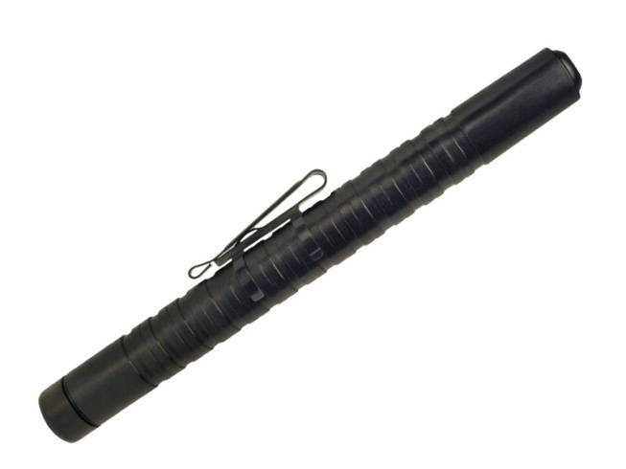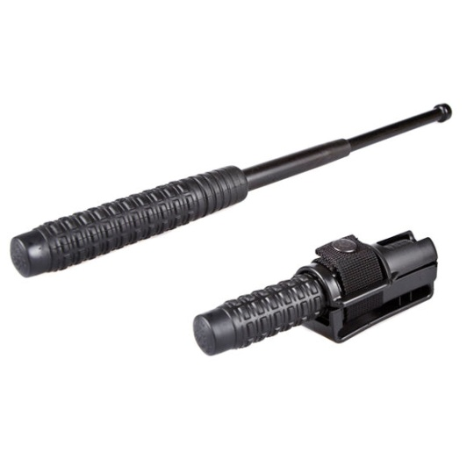Nejnovějším výrobkem jsou KOMPAKTNÍ teleskopy. 16″ / 405 mm ● provedení černé ● kompaktní celokovová verze obušku ESP ● určený pro celodenní skryté nošení ● výrazně zredukované rozměry ● vyrobený z kalené oceli ● příčné rýhování poskytuje jistý úchop obušku ● dodává se s fixačním klipem, který je možné dle potřeby libovolně posunovat, případně z obušku zcela sejmout ● obušek lze používat s kompletním příslušenstvím, s výjimkou pouzder obušků ● hmotnost 295 g

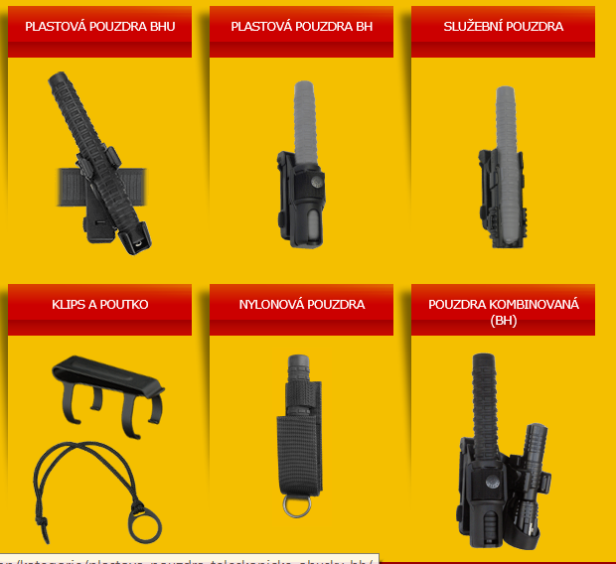**Pouzdra typy**